**Tarea 2: Probabilidad**

**Instrucciones Generales:**

1. Resuelva en su cuaderno los problemas asignados, tome una foto o scan de las páginas que muestren sus ejercicios resueltos (no olvide escribir en cada página con lápiz tinta su nombre y número de cuenta). Una vez que ya tiene el archivo de su tarea nombre lo de la siguiente manera: su nombre y apellido número de cuenta, por ejemplo: juanperez_3012245
2. Debe trabajar los procedimientos en forma clara y ordenada
3. Debe incluir portada
4. La tarea se debe subir en un solo archivo, puede ser en formato Word o PDF.
5. Verifique que el archivo adjuntado corresponda a la asignación de la semana

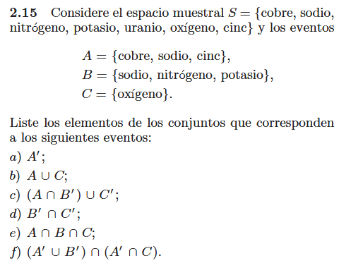

**Problema 1:** Liste los elementos de cada uno de los siguientes espacios muéstrales:

1. El conjunto de números enteros entre 1 y 50 que son divisibles entre 8
2. El conjunto

**Problema 2:**

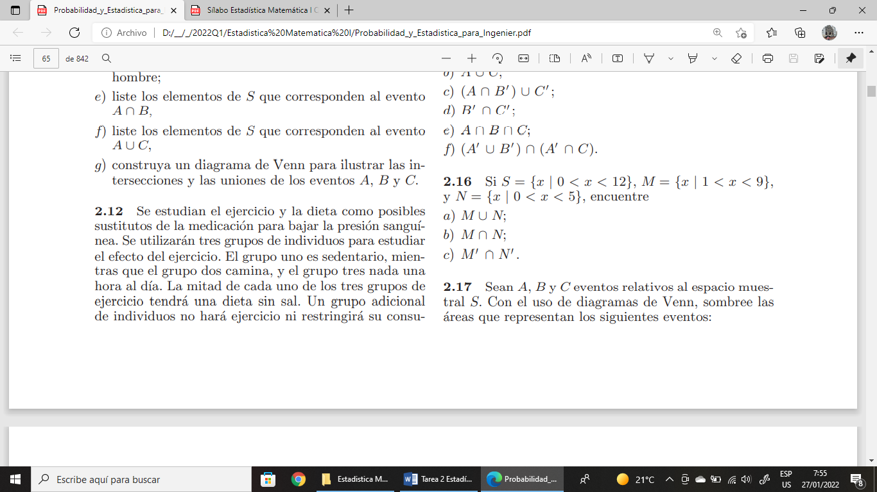

**Problema 3:** En un estudio económico de combustibles, cada uno de 3 autos de carreras se prueba con 5 marcas diferentes de gasolina en 7 lugares de prueba que se localizan en diferentes regiones del país. Si se utilizan 2 pilotos en el estudio y las pruebas se realizan una vez bajo cada uno de los distintos grupos de condiciones, ¿cuántas pruebas se necesitan?

**Problema 4:** Si una prueba de opción múltiple consiste en 5 preguntas, cada una con 4 respuestas posibles de las cuales sólo 1 es correcta,

1. ¿De cuántas formas diferentes un estudiante puede elegir una respuesta a cada pregunta?
2. ¿De cuántas maneras un estudiante puede elegir una respuesta a cada pregunta y tener incorrectas todas las respuestas?

**Problema 5 :** ¿De cuántas formas distintas se puede responder una prueba de falso-verdadero que consta de 9 preguntas

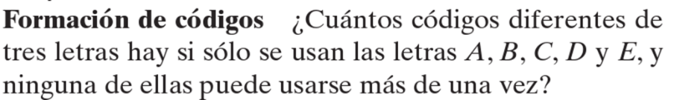**Problema 6:**